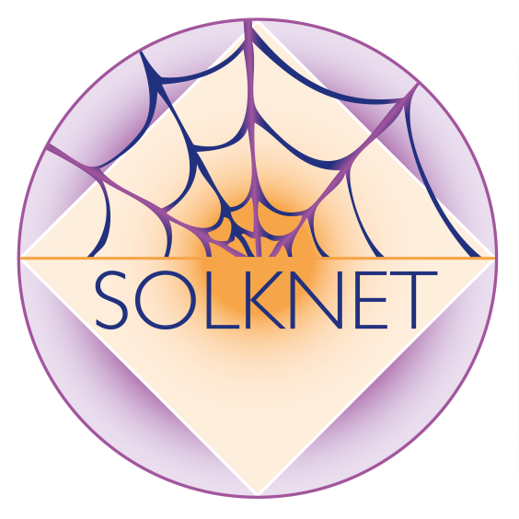

9 oktober 2015
SOLKWET lezing
Voor specialisten in SOLK

Onder de naam SOLKWET organiseert SOLKNET 2x per jaar een wetenschappelijke lezing over SOLK. Hierin zullen de meest recente inzichten op het gebied van SOLK aan bod komen. SOLKWET lezingen beogen wetenschappelijke en specialistische kennis en ervaring op een toegankelijke manier beschikbaar te maken. Accreditatie en wetenschappelijke punten zijn aangevraagd bij ADAP en KNGF. Tijdens de eerste SOLKWET lezing zal revalidatiearts en SOLK specialist Fons van Dijk over diverse aspecten van SOLK vertellen. Zijn ruime ervaring in de revalidatie van patiënten met SOLK hebben geleid tot een positieve visie op SOLK, die hij graag met collega behandelaars deelt.

Doel: Vergroten van kennis en vaardigheden in de behandeling van patiënten met SOLK.

Doelgroep: Psychosomatisch oefen- en fysiotherapeuten (PST).

Spreker: Dr. Fons van Dijk*, revalidatiearts Roessingh, Enschede. Speciale aandachtsgebieden: SOLK, m.n. chronische pijn, CVS, WAD, CRPS; analyse van complexe problemen, en onderwijs.

Globale inhoud: Beelden binnen SOLK, klachtpatronen, beperkingen, predisponerende en onderhoudende factoren, verklaringen en behandelprincipes.

Didactische werkwijze: Hoorcollege en interactief college

Organisatie:
Organiserende instantie: Stichting SOLKNET

Contactpersoon: Elisabeth Nederlof: ecnederlof@hetnet.nl

Kosten : €50 voor SOLKNET leden en €60 voor niet-leden, inclusief koffie, thee, kloosterwater en lekkernij

Datum en tijd : 9 oktober 2015, van 13.30-17.00 u.

Locatie: Leerhotel Het Klooster, Daam Fockemalaan 10, 3818 KG Amersfoort
Tel. 033- 4678700
Route: http://www.leerhotelhetklooster.nl/contact-route/

Programma: 13.00 u. ontvangst met koffie en thee in de Kloostergang
13.30 – 13.45 u. opening door de voorzitter, in de Benedictuskamer
13.45 – 15.30 u. lezing Dr. Fons van Dijk
15.30 – 16.00 u. pauze
16.00 – 17.00 u. SOLKNET informatie, krachten bundelen richting de
toekomst, samen sterk door netwerken, etc.

Studiebelasting: 3 contacturen.

Bewijs van deelname en evaluatie: Na afloop van de scholingsmiddag wordt een bewijs van deelname, met accreditatiepunten, verstrekt. Tevens zal de middag schriftelijk worden geëvalueerd op vakinhoudelijke aspecten, onderwijskundige aspecten en organisatorische aspecten.

Accreditatie: Accreditatie voor VvOCM punten en wetenschappelijke punten is aangevraagd bij stichting ADAP; accreditatie voor KNGF punten is aangevraagd bij KNGF.

Aanmelding: Elisabeth Nederlof: ecnederlof@hetnet.nl
Je kunt je aanmelden door (1) onderstaand aanmeldingsformulier in te vullen en digitaal op te sturen naar Elisabeth Nederlof en (2) het geld over te maken.

Betaling: €50 (leden) of €60 (niet-leden) op rekening NL45INGB0006717624 t.n.v. Stichting SOLKNET: onder vermelding van SOLKWET lezing 9 oktober, eigen naam en nummer KP register/ BIG register.

Sluitingsdatum aanmelding: 28 september 2015.

Annulering: Annuleren kan tot uiterlijk 10 dagen voor aanvang van lezing dag. Bij annulering binnen 10 dagen voor aanvang van de lezing dag is het volledige bedrag verschuldigd.

*Publicaties
Dijk, A.J.van.( 2004). Assessment in rehabilitation: but which conceptual framework of functioning? In: Barat M, Franchignoni F (eds).
Assessment in Physical Medicine and Rehabilitation. Maugeri Foundation Books Vol 16.
Dijk, AJ van. (2010) Psychologische aspecten van CRPS. In: Burken, P van (red). Gezondheidspsychologie voor de fysiotherapeut. BSL, Houten.
Dijk, AJ van (red). (2013) Syllabus Chronische Pijn, Chronische vermoeidheid en somatoforme stoornissen. PAO Heyendael NIjmegen.
Dijk AJ van. (2013) Beelden. In: Dijk AJ van (red). Syllabus Chronische pijn, chronische vermoeidheid en somatoforme stoornissen. 2013. PAO Heyendael Nijmegen.

Aanmeldformulier
SOLKWET lezing 9 oktober 2015

 | Amersfoort | 9 oktober 2015

Vermeld hieronder je gegevens:

Naam therapeut:

Praktijkadres:

Postcode en Plaats:

Email:

Telefoon:

Nummer VvOCM/ KNGF lidmaatschap :

Nummer KP register/ Big register:

Na betaling van €50 of €60 op rekening NL45INGB0006717624 ten name van Stichting SOLKNET: onder vermelding van SOLKWET lezing 9 oktober, eigen naam, nummer kwaliteitsregister/ BIG register en na doormailen van bovenstaande gegevens ontvang je een definitieve bevestiging van je aanmelding, het programma en de gegevens over de locatie.

